Муниципальное бюджетное общеобразовательное учреждение «Школа№1»

**Вклад школьников разных поколений в природоохранную деятельность**

**городского округа Семёновский**

Исследовательская работа

**Выполнила:**

Сорина Алина,

учащаяся 9 «В» класса.

**Научный руководитель:**

Горячева Людмила Павловна,

учитель географии

Семёнов

2017 г.

**Оглавление стр.**

Введение………………………………………………………………………2-5

Основная часть

Глава 1.Вклад школьников 20 века в природоохранную деятельность…6 - 14

1.1. Экологические акции, прошедшие сквозь века……………………….6 - 9

1.2.Из опыта работы с детьми члена областного совета ВООП

Шапошниковой Л.С ……………………………………………………10 -11

1.3. Экологическое воспитание школьников округа в «лихие 90-е»…12 - 14

Глава 2. Вклад в природоохранную деятельность нашего округа современных школьников…………………………………………………………........... 15-24

2.1.Участие школьников округа в экологических акциях в 2016-2017 г.15-16

2.2. Отчет об экологической работе школы №1 за 2013 год - год охраны окружающей среды………………………………………………………….17-18

2.3.Результативность деятельности экологического кружка Школы №1

в 2016-2017 году……………………………………………………………..19-24

Практическая часть …………………………………………………………25-28

Заключение……………………………………………………………………29-30

Список литературы………………………………………………………….. 31

Приложения…………………………………………………………………..32- 52

**Введение**

**Проблема исследования:**

Отсутствие информации о вкладе школьников других поколений в природоохранную деятельность городского округа Семёновский.

**Актуальность темы:**

5 января 2016 года Президент Российской Федерации Владимир Путин подписал указ, что 2017 год в России будет объявлен

**Годом особо охраняемых природных территорий (ООПТ)**.   
Проведение Года ООПТ позволит привлечь внимание общества к вопросам сохранения природного наследия. Особо охраняемые природные территории – это одна из самых эффективных форм природоохранной деятельности, позволяющая полностью или частично изъять из хозяйственного использования земли и сохранить биологическое и ландшафтное разнообразие в России и на планете в целом. Важным результатом должно стать изменение отношения граждан к проблемам природы и экологии на более сознательное и ответственное. Я второй год занимаюсь в экологическом кружке, поэтому очень рада, что 2017 год – год экологии, т.к. он поможет привлечь ещё больше людей к делу сохранения окружающей среды. Даже нашим небольшим объединением проведено немало акций и мероприятий экологической направленности, мне стало интересно, а какую природоохранную работу проводили школьники других поколений.

**Объект исследования:**

Деятельность школьников других поколений, направленная на изучение ООПТ и улучшения состояния окружающей среды на территории городского округа Семёновский.

**Предмет** **исследования:**

История возникновения экологических организаций города, природоохранная деятельность школьников разных поколений, мероприятия экологической направленности, планируемые в год экологии.

**Цель работы:**

Привлечь внимание к проблемам сохранения природных ресурсов городского округа Семёновский через изучение работы экологических организаций и природоохранной деятельности школьников разных поколений.

**Задачи:**

1. Найти информациюо деятельности школьников разных поколений, направленную на изучение ООПТ и улучшение состояния окружающей среды на территории городского округа Семёновский.
2. Выявить, какую работу по сохранению окружающей среды проводят современные школьники нашего округа.
3. Актуализировать деятельность по сохранению природных ресурсов как необходимое условие формирования трудового и экологического воспитания школьников.

**Гипотеза:**

Мы предполагаем, что вклад школьников разных поколений в природоохранную деятельность позволяет существенно улучшить экологическую ситуацию в нашем округе.

**Методы исследования:**

* Изучение и анализ научной и справочной литературы, интернет источников.
* Знакомство с экологическими организациями и их специалистами.
* Интервью с Шапошниковой Л.С и Невельской Л.А.
* Сбор и анализ информации об истории возникновения экологического движения в округе.
* Анкетирование учащихся МБОУ «Школа №1»
* Метод наблюдений.
* Статистические исследования.
* Сравнение и анализ результатов.
* Классификация материала и обобщение полученных результатов.

**Глава 1.** **Вклад школьников 20 века в природоохранную деятельность Семёновского района.**

**1.1. Экологические акции, прошедшие сквозь века.**

Самой массовой экологической акцией, проводимой в нашем, на тот момент, Семёновском районе, можно назвать посадку сосен в квартале 87 площадью 9, 8 гектаров комсомольцами в 1929 году (у остановки Леспромхоз). ( Приложение № 1). Единственный источник этой информации - сборник «Памятники природы Нижегородской области», Н.Новгород, 1992 год, где данный участок леса имеет статус **Объекта природы Нижегородской области, заслуживающего охраны как памятник природы.** При этом, статуса особоохраняемой природной территории (ООПТ) у объекта нет. **Особо охраняемые природные территории (ООПТ)** — участки земли, водной поверхности и воздушного пространства над ними, где располагаются природные комплексы и объекты, которые имеют особое природоохранное, научное, культурное, эстетическое, рекреационное и оздоровительное значение, которые изъяты решениями органов государственной власти полностью или частично из хозяйственного использования и для которых установлен режим особой охраны. Но так ли важен статус, если природный объект - замечательный сосновый бор, посаженный комсомольцами в 1929 году, стал излюбленным местом отдыха горожан.

Нам очень хотелось побольше узнать об истории возникновения этого лесного массива и об экологическом состоянии деревьев на сегодняшний день. Очень жаль, что архивных документов того времени совсем не сохранилось, хотя мы обращались в разные структуры округа. С другой стороны, очень радует, что специалисты, которые работают продолжительное время, с уверенностью утверждают, что посадили данный участок именно комсомольцы. Об этом нам также рассказала бывший руководитель общества охраны природы г.Сёменова Шапошникова Лидия Семёновна, она проработала в данной должности 25 лет. Кто же ещё может обладать более подробной информацией о вкладе школьников в природоохранную деятельность нашего округа?

Лидия Семёновна рассказала, что подобные акции, хотя их раньше так не называли, проходили очень часто. Комсомольцы и пионеры того времени были невероятно активны, понимая необходимость и важность лесовосстановления в районе. После пожаров 1972 года также встала необходимость в посадке лесных массивов, и здесь не обошлись без помощи школьников. Откуда же брали саженцы. На эту тему мы побеседовали со специалистом лесосеменной станции Исаевой Еленой Владимировной. Она пояснила нам, что существуют плюсовые участки леса, с которых впоследствии собираются семена (шишки), из которых выращиваются молодые саженцы. (Приложение №2 )

**Плюсовые деревья**, выдающиеся по качеству и размерам, самые лучшие деревья насаждения. Они должны иметь прямые, полнодревесные, хорошо очищаемые от сучьев стволы, симметричные, хорошо развитые кроны, образованные тонкими и средними по толщине ветвями. Деревья должны быть внешне здоровыми, относится к одной из ценных форм и хорошо плодоносить. В одновозрастных насаждениях диаметр должен быть выше не менее чем на 30%, а по высоте не менее чем на 10%. Наиболее важными являются качественные признаки, т.к. они в большей степени контролируются генотипом дерева. Поэтому если дерево, будучи высококачественным, имеет размеры несколько меньше указанных, его можно отнести к категории плюсовых. Напротив, даже очень крупное дерево, но хотя бы с одним явным пороком ствола или кроны, не может быть отнесено к категории плюсовых.

Подобную посадку осуществляли и осуществляют с привлечением школьников города. Такая работа осуществлялась на протяжении долгих лет учащимися школ города. С помощью специального оборудования, дети с удовольствием сажали молодые деревья, понимая, какое важное дело они делают. (Приложение №3)

Сосновый бор, посаженный комсомольцами в 1929 году, сейчас находится в хорошем состоянии, о чём зафиксировано в таксационном описании, которое нам предоставили в семёновском лесничестве. За данным участком леса присматривает Семёновский лесхоз, мы побеседовали со его специалистами: руководителем - Захаровым Евгением Владимировичем, заместителем – Леонтьевой Натальей Владимировной и главным специалистом - Яшиным Сергеем Павловичем. (Приложение №4). Они нам рассказали, что постоянно ведётся наблюдение за состоянием древостоя, осуществляется очистка, которую ведёт ООО «Бересклет». Кроме того, большой вклад вносят и учащиеся, специалисты лесничества готовы к сотрудничеству и мы даже наметили несколько совместных мероприятий на будущее.

Время быстротечно, и уже никого не осталось в живых из тех комсомольцев, силами которых был посажен замечательный сосновый бор на окраине города Семёнова. Им наслаждаются местные жители, проводят экскурсию педагоги, рассказывая о хорошем деле, о хороших людях, о том, что уже в далёком 1929 году велась большая экологическая работа, в которой активно участвовали школьники района. Современные ребята хорошо знают историю этого объекта природы, принимают участие в очистке от мусора, любуются на первоцветы, которых там весной видимо невидимо. Любуются, но не срывают, не уничтожают, а стараются сохранить для следующих поколений, как бы пафосно это не звучало. Мы, члены экологического кружка, в прошлом году проводили экологическую акцию по очистке участка леса от мусора.

( Приложение №5)

Кроме участка леса, посаженного комсомольцами в 1929 году, мы нашли ещё 2 парка, которые посадили в 20 веке: первый - парк около ФОКа, ранее его называли: «Парк 40-летия ВЛКСМ» (Всесоюзного ленинского коммунистического союза молодёжи). Он был посажен в 1958 году комсомольцами города. В конце 20 века на нём располагалась танцплощадка и парк был излюбленным местом отдыха молодёжи города. В данное время парк благоустроен, вычищен волонтёрами, на его территории расположен парк отдыха, в зимнее время обустроена лыжная трасса. Второй парк расположен за школой №2, он был посажен призывниками в 1978 году, его благоустройство планируется в будущем. Информацию о парках мы получили от председателя президиума Семёновской городской организации «ВООП» Невельской Л.А.

Любовь Александровна рассказала нам о реализации многих экологических проектов: «Чистый город», «Чистые реки», «Птица года», операции «Родники» и многих других. Работа идёт и, хорошо, что в ней принимают участие школьники всех учебных заведений округа. Дело комсомольцев и пионеров продолжено, в каждой школе имеются волонтёрские отряды, экологические кружки, детские объединения, главным направлением которых является экологическое воспитание подрастающего поколения.

**1.2 Из опыта работы с детьми члена областного совета ВООП Шапошниковой Л.С.**

Лидия Семёновна Шапошникова проработала в Семёновском районе только на должности руководителя общества охраны природы 25 лет. Именно этот человек помог нам разобраться, как много сделано детьми того времени для сохранения и улучшения состояния окружающей среды в нашем округе.

Мы встретились с Лидией Семёновной и попросили поделиться с нами воспоминаниями. (Приложение №6) Мы окунулись в прошлое, много разговаривали, смотрели фотографии прошлых лет, но всё-таки попросили хотя бы коротко написать о том, как простые школьники помогали охранять природу нашего края, об их наставниках, где-то фанатов своего дела, ведь только такие могут зажечь ребячьи сердца и вести за собой. Вот, что она нам рассказала: *«В далёком 1988 году я была избрана ответственным секретарём районного общества охраны природы. С первых дней, выполняя обязанности, согласно уставу, я стремилась вовлечь в природоохранную деятельность школьников. В те годы вся опора была на молодёжь, а прежде всего, на учащийся контингент. Одной из задач была охрана существующих водоёмов, памятников природы, выявление и благоустройство родников в Семёновском районе. Привлекались и учащиеся младших классов, организовывались отряды зелёных и голубых патрулей. В каждой школе их было не менее пяти. Школьники подбирали мусор по берегам рек и озёр, следили, чтобы другие ребята не мусорили и были аккуратными на природе, устанавливали информационные щиты с призывом бережно относиться к природе. Учащиеся более старших классов получали на лето задания выявлять родники, а благоустройство их проводилось с привлечением взрослого населения. Таким образом было выявлено сто (100) родников, из них 36 оборудованы навесами, обустроен подъезд к ним. Среди учащихся был объявлен конкурс на лучшее название родников. Так появились «Изумрудный», «Капля жизни», «Золотой», «Ольховый», «Хрустальный» и другие. Большой вклад в это благородное дело вносили учащиеся Фундриковской школы, Ильино -Заборской школы и школы города - №1, №2, №3. Часто были организованы массовые рейды по очистке берегов Р.Санохта, Люнда, Шалдёжка, Керженец. Проводились акции по посадке деревьев и кустарников для укрепления берегов рек. В рейдах участвовало по 50 человек и белее.*

*Несколько раз организовывались рейды в памятнике природы «Древовидный можжевельник», в которых привлекались учащиеся лицея №1 под руководством Мерзлова Н.М. В ходе проведения рейдов учащиеся не только убирали мусор, но и знакомились с флорой памятника природы, пересаживали саженцы-самосевы можжевельника с целью сохранения массива.*

*Учащиеся школы №1 привлекались к рейдам по уборке соснового бора на выезде из Семёнова, посаженного комсомольцами в 1929 году. Вели работы по лесовосстановлению: помогали в посадке саженцев елей и сосен на освободившихся лесных делянках после вырубки. Силами учащихся города Семёнова было посажено более 40 гектаров леса.*

*Привлечение молодого поколения в природоохранную деятельность даёт большие результаты. У детей формируется правильное, бережное отношение к природе. Очень хорошо, что в школах имеются экологические кружки, клубы, которыми руководят настоящие профессионалы, истинные ценители природы. По сей день школьники участвуют в экологических акциях, экологических конкурсах и проводят большую работу по экологическому просвещению населения, а значит, природа нашего округа под надёжной защитой»*

Нам очень понравилась встреча с Лидией Семёновной Шапошниковой, сейчас мы готовим для неё видео ролик, используя материалы отсканированных фотографий. Лидия Семёновна открыта для общения, у неё необычайный талант – заряжать позитивной энергией и сподвигать на добрые дела. Мы надеемся продолжить общение с этим замечательным человеком, глядя на которого невольно вспоминаешь строки из песни: «Нам года не беда, коль душа молода»

**1.3.Экологическое воспитание школьников округа в «Лихие 90-е»**

В 20 веке воспитание школьников было неразрывно связано с деятельностью пионерской организации и комсомола.

Всесоюзная пионерская организация, массовая самодеятельная коммунистическая организация детей и подростков Советского Союза, была образована 19 мая 1922, носила имя В. И. Ленина

Главной целью всесоюзной пионерской организации было советское воспитание детей, которым прививались коммунистические идеалы, патриотизм, трудолюбие, коллективизм. Пионеры участвовали во всех значимых для страны событиях.

Юные натуралисты ухаживали за животными, выращивали почтовых голубей, коней и служебных собак для армии. Ребята ходили в геологические походы, в экспедиции по изучению природы, собирали лекарственные растения и плоды. Пионеры работали в колхозах, на полях, охраняли урожай и колхозное имущество, писали письма в газеты или в соответствующие органы власти о нарушениях, которые замечали вокруг. Занятия детям старались подбирать по силам и интересам.

В плане идеологического воспитания очень высоко оценивалось значение внешкольной, кружковой деятельности. Поэтому предложенные вожатыми задания пионеры выполняли если не только с энтузиазмом, то с осознанием того, что делают что-то важное, полезное для всей страны. Пионеров, которые старались уклоняться от общественных работ, из организации не исключали, но всеми возможными способами старались наставить на путь истинный - «прорабатывали» на сборах, беседовали с их семьями.

Так работала отлаженная система воспитания молодого поколения. Во 2-й половине 1980-х гг., в период перестройки оживляется общественная жизнь. Сложные процессы начались в пионерской организации, которая пыталась адаптироваться к новым реалиям. Многие организаторы детского движения стали пропагандировать [деидеологизацию](http://megabook.ru/article/%d0%94%d0%b5%d0%b8%d0%b4%d0%b5%d0%be%d0%bb%d0%be%d0%b3%d0%b8%d0%b7%d0%b0%d1%86%d0%b8%d1%8f) пионерии, появились детские организации антикоммунистического и националистического толка. В 1989 на 10-м слете пионеров было решено преобразовать Всесоюзную пионерскую организацию им. В. И. Ленина в Союз пионерских организаций (Федерацию детских организаций) — СПО (ФДО). В начале 1990-х гг. СПО (ФДО) как единая всесоюзная организация распалась. На ее месте образовалось множество различных детских организаций. Кроме того, 28 сентября 1991 года XXII чрезвычайный съезд ВЛКСМ постановил считать исчерпанной политическую роль ВЛКСМ как федерации коммунистических союзов молодежи. Распалась пионерская и комсомольская организации.

Как повлияли эти события на воспитание детей такого небольшого городка, как Семёнов, знают педагоги, работающие в тот период. Рухнула система, которая объединяла многие поколения школьников. Старая система была разрушена, а что-то новое ещё создано не было. Как же воспитывать молодёжь, где брать новые идеалы, на которые бы могли равняться дети? Все эти вопросы встали перед педагогами и вожатыми района в 90-е годы.

Как нам рассказала Горячева Л.П., которая работала вожатой с 1991 года, эти годы были самыми трудными. «Перестройка в стране, отсутствие идеалов, атрибутов и символов, которые были у пионерской организации и на которых воспитывалось не одно поколение, в 90-е от них ничего не осталось. Вожатый – человек, ведущий за собой. Куда вести, на тот момент, было не понятно. Сейчас мне кажется, что нас спасло только одно – нерушимость традиций, которые формировались в каждой школе десятилетиями. Работа с детьми не была остановлена, добрые дела всегда были в приоритете. «Тимуровцы», хотя в 90-е годы их уже так не называли, продолжали помогать пожилым, улучшать территорию своих школ, следить за состоянием лесных насаждений и проводить другие экологические акции. Именно традиции помогли зародить начало нового детского движения. К 1996 году в каждой школе города Семёнова уже были детские объединения, которыми руководили опытные вожатые:

«Школа №1» -Д/О «Эспада», старшая вожатая Горячева Л.П.

«Школа №2» -Д/О «Белый попугай», старшая вожатая Потехина Н.А.

«Школа №3» -Д/О «Алые паруса», старшая вожатая Петрова И.А.

«Школа №4» -Д/О «Союз верных друзей», старшая вожатая Архипова Л.В.

Законы новых детских объединений были очень похожи на законы пионеров, они по-прежнему учили быть добрым, честным, трудолюбивым, нужным своему краю. Экологическое направление в работе детских объединений было по-прежнему приоритетным (Приложение № 7).

Самое интересное, что прошло более 20 лет, а созданные вожатыми тех лет детские объединения продолжают свою работу, и даже названия остались прежними. Вот, что значит, сила традиций!»

**Глава 2 . Вклад в природоохранную деятельность нашего округа современных школьников.**

**2.1. Участие школьников округа в экологических акциях**

**в 2016-2017 годах.**

Для того, чтобы узнать какую природоохранную работу проводят современные школьники округа, мы обратились к председателю президиума Семёновской городской организации «ВООП» Невельской Л.А. Любовь Александровна работает в данной должности 3 год. Она нам рассказала, что вся природоохранная деятельность делится на 2 направления: экологическое просвещение и практическая природоохранная деятельность.

В Экологическое просвещение входит проведение экологических конкурсов «Птица года», конкурсы рисунков, конкурсы экологических проектов «Экологическая мозаика», « Дни защиты от экологической опасности», «Родники» и другие. В 2017 году эти конкурсы также пройдут, кроме того объявлен конкурс исследовательских проектов « Природа и традиционная культура». Особую важность в 2017 году приобретает научно-практическая конференция «Ступень в будущее - год экологии». Очень хорошо, что в нашем округе экологическое воспитание начинается с дошкольного возраста. Для дошкольников объявлено множество экологических конкуров и проектов.. Очень отрадно, что в областных конкурсах наш округ занимает традиционно первые места. Любовь Александровна поблагодарила всех детей, принимающих участие в экологических конкурсах и проектах и пожелала активности и в будущем.

Вторым направлением является практическая природоохранная деятельность. Традиционно проходят экологические акции: «Чистый город», «Чистые реки», «Марш парков», «Родники», День Земли, экологический слёт. Особую значимость приобретают волонтёрские объединения округа, именно они принимают активное участие в акциях. Силами волонтёров вычищен и благоустроен парк около ФОКа, парк около спортшколы, в 2017 году планируется очистка парка за 2 школой.

Любовь Александровна рассказала, что городской округ Семёновский планирует участвовать в большом проекте «Парки малых городов». Этот проект даст возможность коренным образом улучшить внешний вид наших городских парков, и, конечно, школьники города не останутся в стороне от преображения города, а станут активными участниками его благоустройства.

**2.2. Отчет об экологической работе школы №1 за 2013 год- года охраны окружающей среды.**

**Из архива МБОУ «Школы №1»**

Ежегодно одним из приоритетных направлений воспитательной работы школы №1 является экологическое воспитание подрастающего поколения.

**2013 год - год охраны окружающей среды**, поэтому данное направление стало приоритетным в работе школы. Особое внимание данному направлению уделяется в апреле – мае и во время летних каникул, ежегодно школа принимает участие в конкурсе «Дни защиты от экологической опасности»

В нашей школе уже на протяжении многих лет активно функционирует кружок «Юный эколог», члены которого с большим удовольствием организуют экологические акции внутри школы, ведут просветительскую работу, осуществляют тесный контакт с экологическими организациями города и области.

Но, без привлечения общественности к проблеме защиты окружающей среды, экологическая обстановка остается напряженной, а экологические акции носят локальный характер.

Поэтому целью нашей работы в этом году стояло привлечение широких масс обучающихся и их родителей, а также местного населения к решению экологических проблем. К решению столь непростой задачи мы решили подключить волонтёров. На базе школы 2 года работает волонтёрский отряд «Возрождение», в этом году приоритетным направлением их работы стало экологическое направление.

С начальной школы все помнят фразу Атуана–де –Сент –Экзюпери: «Приведи в порядок свою планету», и школьники с удовольствием это делают. Под этим нехитрым девизом в школе прошли экологические акции:

«Чистый школьный двор», «Школьный цветник», «Уютный уголок», «Мой чистый класс», «Цветы любимой школе»

Данные мероприятия охватывают всех обучающихся нашей школы и являются ключевыми в воспитательной системе, каждому ребенку находится дело по душе и по силам. К данным акциям нередко присоединяются и родители, особенно активны родители первоклашек и выпускников, оставив о себе в родной школе добрую память.

**Статистический отчет:**

1.Место проведения конкурса: г.Семёнов, пригородные территории, территория школы №1, лесничество.

2.Количество участников, принявшее участие в акции- 534 чел.,

76% обучающихся в школе

3.Во время проведения акции:

а) озеленено территории – 2 га,

б) посажено деревьев, кустарников – 3500 шт. в)очищено берегов, русел -3 км.

г)выявлено несанкционированных свалок -8

д) очищено родников -2, е) ликвидировано свалок -8

4. Сдано на утилизацию отходов: а) металл- 6,5 т., б) бумаги – 2, 7 т.

5. Культурно – массовые мероприятия:

а) проведение праздников -3

б)организовано выставок -2

в) проведено конкурсов -4

г) проведено экологических акций- 8

6. Информационная поддержка проведения акции в средствах массовой информации:

а)размещено материалов в СМИ -3

б)выпущено плакатов – 4, листовок -5, буклетов -3

в)специальные выпуски газет -1

г)телепередачи -1 , продолжительность сюжета 8 минут

**По окончании 2017 года будет интересным сравнительный анализ результативности участия детей в природоохранной деятельности за 2013 и 2017 года.**

**2.3. Результативность деятельности экологического кружка Школы №1 в 2016-2017 году.**

Деятельность объединения дополнительного образования «Мир экологии» разделена на 3 направления:

1.Практическая природоохранная деятельность.

2. Участие в экологических конкурсах.

3. Экологическое просвещение.

**1. Практическая природоохранная деятельность.**

В данном направлении были реализованы **экологические проекты:**

* «Чистый родник»- участвовали все члены кружка
* «Чистый лес начинается с тебя »- Чихутова Екатерина, Чихутова Юлия, Громова Анастасия, Рыжова Алина, Сорина Алина
* «Берегите лес от пожара» - Чуркина Ирина, Худякова Светлана
* «Первоцветы»- Пронина Александра
* «Скворечник» - Волнушкин Дмитрий, Горин Дмитрий
* «Покормите птиц зимой»- Бугаёв Евгений, Бугаёва Ольга, Твамба Семён

(Приложение №8)

**Экологические акции:**

**1. Очистка берегов реки Санохта и окрестностей озера Нижнего**. Данную акцию мы провели в июне. Точкой отправления была наша школа, затем мы собирали мусор в лугах, следуя вдоль реки Санохта, завершалась акция на озере. Подростки с удовольствием собирали мусор в пакеты, соревнуясь друг с другом, превращают это в увлекательную игру. Всего мы собрали 8 мешков мусора, которые отнесли в мусорные контейнеры. Необходимо отметить, что, по сравнению с прошлым годом, мусора на озере намного меньше. Этому способствовало размещение контейнеров для мусора непосредственно вблизи озера, за что хотелось бы поблагодарить администрацию нашего города.

В лугах основным мусором были пакеты от чипсов, шоколадок и пластиковые бутылки. Вывод напрашивался сам собой – оставили их дети, поэтому необходимо проводить разъяснительные беседы, а ещё лучше экологические игры, которые бы показали подросткам как нужно вести себя на природе. Но уже наступило лето и мы решили эту часть работы перенести на сентябрь.

После уборки мы с удовольствием искупались в озере, посидели на берегу реки Санохта, не забыв потом убрать за собой. (Приложение № 9 )

**2. Очистка территории у родника «Золотой»**

Эту акцию мы провели в июле, участников акции было немного, всего 5 человек, ведь летом все разъезжаются в пригородные лагеря на отдых. Но важно не количество, а настрой участников. Захватив с собой канистры под чистую ключевую воду и пакеты под мусор, мы отправились на родник. Мусора в этот раз было намного меньше, а вот посетителей ключика только при нас было четверо. Можно сделать вывод, что люди часто пользуются водой из этого источника, при этом бережно относятся к его окрестностям и не мусорят. А ведь 4 года назад другие ребята из экологического кружка увезли оттуда целую машину мусора. Вот так, к лучшему меняется отношение к родникам в нашем городе и это не может не радовать. (Приложение № 10 )

**3. Организация сбора макулатуры в школе- 28 октября. Всего собрали 367** килограмм. Было выручено - 600 рублей, которые пойдут на организацию экологической работы в школе и награждения участников акции.

( Приложение № 11).

**4.Организация мероприятия «Вторая жизнь ненужных вещей»,** которая прошла в школе с 24 по 28 октября по нашей инициативе. В этой выставка приняли участие ребята с 1 по 11 класс. Более 80 работ было представлено. Особенно радует, что в изготовление многих работ приняли участие и родители. Данная выставка проходила впервые, но мы уверены, что она станет доброй традицией. Давая возможность вторичного использования ненужных вещей – мы сохраняем расход воды, которая необходима при создании любого продукта. (Приложение №12).

**5. Проведение экологической акции «Чистый лес»**

20 июня 2016 года в 10-00 пятнадцать подростков и 4 руководителя: Штурмина Л.Д., Горячева Л.П.. Баскакова М.В. и Лукоянова Н.В., отправились в лес. Чудесная летняя погода, прекрасное настроение и желание изменить мир к лучшему, благоприятствовали участникам экологической акции. Летом кружки прекращают свою деятельность, но работа не останавливается. Ребята, которые занимались в кружке, летом находятся в лагере труда и отдыха, реализуя различные социальные проекты, а экологические акции стали для ЛТО школы №1 традицией. В этом году к ним присоединились ребята с детской площадки по ул.Советской.

Ученики 8-х классов школы №1 начали готовиться к этой акции ещё весной. Организовали группы по 2-3 человека, разработали экологические проекты, составили планы по их реализации. Результатом работы было изготовление информационных щитов экологической направленности. Кому-то было не безразлично загрязнение лесных массивов, так появились аншлаги: «Чистый лес начинается с тебя», «Не загрязняйте природу» и другие. Это ребята – Трапезникова Кристина, Рыжова Алина, Чихутова Екатерина, Чихутова Юлия, Масленникова Татьяна, Бабин Глеб, Громова Анастасия. Данная проблема очень актуальна, ведь в лесопарковых зонах г.Семёнова всё же имеются несанкционированные свалки**.** Пронина Александра захотела обратить внимание населения на бережное отношение к первоцветам, ею был изготовлен аншлаг «Не губите первоцветы». Но большая часть ребят решили напомнить жителям о правилах поведения в лесу в пожароопасный сезон. Яркие, информативные аншлаги: « Берегите лес от пожара», «Не разжигайте костры в лесу», обращают на себя внимание и очень важны в такое жаркое лето. Многие жители нашего округа помнят страшные пожары 2010 года, многие не забыли и 1972 год. Надеемся, что подобные трагедии не повторятся. А для этого нужно, чтобы мы, жители г.о.Семёновский, более ответственно обращались с нашим лесным богатством, ведь главная причина лесных пожаров - человеческий фактор, чаще всего- - непотушенные костры, непогашенные сигареты, пал травы на приусадебных участках.

Размещение информационных щитов - только часть экологической акции. (Приложение №13 )

**6.** **Уборка лесного массива и окрестностей озера Нижнего**- не менее важная акция. Подростки с удовольствием собирали мусор в пакеты, соревнуясь друг с другом, превращали это в увлекательную игру. Необходимо отметить, что, по сравнению с прошлым годом, мусора на озере намного меньше. Этому способствовало размещение контейнеров для мусора непосредственно вблизи озеа, за что хотелось бы поблагодарить администрацию нашего города.

Но всё-таки, хочется думать, что отношение населения к природе меняется в лучшую сторону, а сформировать бережное отношение к своему краю наших маленьких жителей – забота педагогов и родителей.

О нашей акции мы рассказали со страниц газеты «Семёновский вестник» (Приложение №14)

**7. Изготовление и развешивание кормушек**.

Весной 2016 года нашим объединением было изготовлено 7 кормушек, к ним присоединились съедобные кормушки, изготовленные в этом учебном году Сориной Алиной. В декабре мы развесили их и наполнили кормом. За этой акцией с увлечением наблюдали малыши – учащиеся начальной школы. Именно по пути следования из красного здания в основное и были развешаны кормушки, чтобы малыши наблюдали за птичками, пополняли запасы корма. (Приложение № 15 )

**2. Участие в экологических конкурсах.**

Участие в окружных конкурсах:

* «Фотоконкурс «Первоцветы в саду», «Первоцветы в лесу»
* Конкурс рисунков «Птица года 2016»
* окружной конкурс проектов «Удод- птица года 2016» -2 место- Рыжова Алина
* окружной конкурс проектов «Экологическая мозаика», 3 место- Рыжова Алина, 2 место –группа членов кружка –Трапезникова Кристина, Чихутова Екатерина, Чихутова Юлия
* окружной конкурс рисунков «Я рисую мир» в номинации «Экология»- 2 место –Миронов Александр, 3 место – Рыжова Алина

Участие в областных конкурсах:

* В областном конкурсе рисунков «Край Нижегородский»
* Областной конкурс проектов «Экологическая мозаика», 2 место- Рыжова Алина

Всероссийский конкурс «Хранители воды»

Сначала мы решили провести разъяснительную работу среди подростков школы, разработали единый классный час «Бережное отношение к воде», который классные руководители провели в 5 и 6 классах. В 7-х классах мы провели экологический урок в рамках **участия во всероссийском экоуроке «Хранители воды».** III всероссийский экологический урок «Хранители воды», посвященный теме вторичной переработки отходов, — значимый шаг на пути формирования экологической ответственности по отношению к решению мусорной проблемы у детей и молодёжи.

Цель занятия — сформировать ответственное отношение школьников к отходам и развить бережное отношение к водным ресурсам России, стимулировать их совершать практические шаги по ресурсосбережению в повседневной жизни**.** В конце уроков была проведена игра, где команды проявили полученные знания**.**

Цель игры — познакомить учащихся с возможностями переработки отходов, обсудить экологические поступки, позволяющие следовать правилам трёх «П» в повседневной жизни (меньше потреблять, повторно использовать, перерабатывать). В ходе игры учащиеся повторяют изученный материал и закрепляют полученные знания. В конце игры участники урока получают звание «Хранителей воды», и класс награждается почётной грамотой.

Затем мы разместили фотографии с проведённых уроков на сайте «Хранители воды» и получили благодарственные письма от организаторов всероссийского конкурса. (Приложение № 16)

**3. Экологическое просвещение.** Данное направление можно разделить на 2 части: экологическое просвещение школьников и экологическое просвещение населения через СМИ, размещение информационных щитов.

**Экологическое просвещение школьников** – дело очень интересное и благодарное. Ребята, особенно начальных классов, всегда с нетерпением ждут новой встречи. Так прошли занятия «Удод- птица года 2016», «Покормите птиц зимой», «Особоохраняемые природные территории г.о.Семёновский» (Приложение №17 )

В 2017 году есть идея сходить с занятиями к ребятам в «Семёновскую школу-интернат»

**Экологическое просвещение населения** через СМИ, размещение информационных щитов. В ходе исследовательской работы я сходила в городскую библиотеку с целью найти на страницах газеты «Семёновский вестник» информацию о проведении экологических акций. Я нашла достаточно много сюжетов, но когда разложила их по годам, то оказалось, что в каждом году – их не более 3. По рассказам Горячевой Л.П., Шапошниковой Л.С. и Невельской Л.А., я знаю, что в округе идёт большая экологическая работа. Очень жаль, что не все педагоги рассказывают о своей работе, как делает это учитель географии и экологии лицея имени Пушкина, эколог с большой буквы –Мерзлов Н.М., его заметок я нашла очень много. Нашла я и нашу заметку «Чистый лес начинается с тебя», мне было приятно. В ходе исследовательской работы я стала понимать какое большое количество детей

вовлечены в природоохранную деятельность и это здорово.

**Практическая часть**

Для того чтобы узнать, насколько современные школьники осведомлены о том, что 2017 год объявлен годом экологии и понять, насколько они включены в природоохранную деятельность, мы провели анкетирование в 5-х, 7-х и 9-х классах школы №1 города Семёнова.

Вопросы анкета для учащихся 5-9 классов.

1. Любите ли вы природу?
2. 2017 год объявлен годом_______________________
3. Какие памятники природы имеются в г.о.Семёновский?
4. Вы принимали участие в экологических акциях?
5. В каких именно экологических акциях принимали участие ?
6. Хотели бы вы принять участие в природоохранной деятельности ?

Всего было опрошено 106 учащихся: из них - 39 учащихся 5-х классов, 32 учащегося 7-х классов и 35 учащихся 9-х классов.

На вопросы ребята отвечали следующим образом:

1.Любите ли вы природу?

|  |  |  |
| --- | --- | --- |
| Класс | да | нет |
| 5 | 100 % | 0 % |
| 7 | 100 % | 0 % |
| 9 | 100 % | 0 % |

2. 2017 год объявлен годом…

|  |  |  |
| --- | --- | --- |
| Класс | экологии | Огненного петуха |
| 5 | 32 % | 68 % |
| 7 | 57% | 43% |
| 9 | 78% | 22% |

3. Какие памятники природы имеются в г.о. Семеновский?

|  |  |  |  |
| --- | --- | --- | --- |
| Класс | Не знают | Знают 1-3 | Знают более 3х |
| 5 | 57% | 38% | 5% |
| 7 | 34% | 51% | 15% |
| 9 | 17% | 56% | 27% |

4.Вы принимали участие в экологических акциях?

|  |  |  |
| --- | --- | --- |
| Класс | да | нет |
| 5 | 26 % | 74 % |
| 7 | 48 % | 52 % |
| 9 | 1. % | 13% |

5.В каких именно экологических акциях вы принимали участие?

|  |  |  |  |
| --- | --- | --- | --- |
| Класс | Не участвовали | Участвовали в1-3 | Участвовали в более 3х |
| 5 | 74% | 26% | 0% |
| 7 | 52 % | 37 % | 11 % |
| 9 | 17% | 60% | 33% |

1. Хотели бы вы принять участие в природоохранной деятельности?

|  |  |  |
| --- | --- | --- |
| Класс | да | нет |
| 5 | 100 % | 0 % |
| 7 | 87 % | 13 % |
| 9 | 95 % | 5 % |

(Приложение №18)

Анализ анкетирования показал, что на вопрос : «**Любите ли вы природу?»** все 106 опрошенных дали положительный ответ. Это не может не радовать.

На вопрос: « **2017 год объявлен годом**……….», многие учащиеся написали, что 2017 год объявлен годом огненного петуха, таких детей в 5-х классах было 68%, в 7- классах -43%, в 9-х классах -22 %. Наверное, здесь постаралась телевизионная реклама, в которой часто упоминается о символе нового года по восточному календарю, остальные учащиеся ответили, что 2017 год объявлен годом экологии. Мы увидели тенденцию - чем взрослее дети, тем чаще они давали правильный ответ.

На вопрос: «Какие памятники природы имеются в г.о. Семеновский?» ребята отвечали по-разному. Кто-то поставил прочерк, или написали: «Не знаю», таких было много в 5-х классах (57%), чуть меньше в 7-х классах- 34%, и 17% в 9-х классах. Многие ребята указали заповедник Керженский, многие знают и о соснах -долгожителях, и только небольшой процент учащихся написали более 3-х памятников природы. Данная информация обязательно будет доведена до педагогов и классных руководителей с целью пополнения знаний учащихся, а мы, члены экологического кружка уже подготовили презентацию на тему: «Особоохраняемые природные территории г.о.Семёновский» и спланировали выступления в 5-х классах.

Вопрос: «**Вы принимали участие в экологических акциях?»** даёт нам ясную картину, что только 26 % пятиклассников принимали участие в природоохранной деятельности, почти половина (46%) семиклассников и 88% девятиклассников. Многим пятиклассникам пришлось объяснять, что такое экологические акции. Таким образом, мы наблюдаем низкую включенность учащихся начальной школы в природоохранную деятельность. Очень хорошо, что в этом году в округе спланированы экологические конкурсы и акции для дошкольников и учащихся начальной школы.

Самым интересным был вопрос: **«В каких именно экологических акциях вы принимали участие?»** Наиболее частые ответы учащихся 5- классов:

- Ни в каких

-Кормили птиц

-Пололи огород

-Помогали маме

**Из ответов мы видим, что учащиеся 5-х классов не совсем понимают, что такое экологические акции, кто их организует и с какой целью.**

Наиболее частые ответы учащихся 7- классов:

- Чистили школьный двор

-Сажали клумбы

-Сажали деревья

-Развешивали кормушки

-Кормили птиц

**Данные ответы показывают уже осознанное отношение детей к природе, они понимают, что такое экологические акции, запомнили акции, в которых приняли участие.**

Наиболее частые ответы учащихся 9- классов

-Очистка реки Санохта,

-Изготовление и развешивание кормушек,

- Сбор макулатуры,

-Очистка леса,

-Изготовление и установка аншлагов,

-Изготовление скворечников,

-Прополка посадок лиственниц и другие.

**Многие девятиклассники занимаются в экологическом кружке уже второй год, приобретая не только знания по экологии, но и являясь активными участниками экологических акций и экологических проектов.**

На вопрос: **«Хотели бы вы принять участие в природоохранной деятельности?»** почти все учащиеся ответили положительно, что не может не радовать . Желание- это главное, если есть желание- можно сделать многое, нужно только увлечь ребят, правильно организовать., зажечь примером. Мы думаем, что наша исследовательская работа поможет ребятам узнать о том, что полезного для природы сделано в округе детьми, какие замечательные парки и участки леса посажены такими же школьниками, только в прошлом веке. Мы надеемся, что ребята будут более активно принимать участие в природоохранной деятельности, а 2017 год – год экологии, поможет им в этом.

**Заключение**

В ходе проведённой работы мы изучили вклад школьников в природоохранную деятельность г.о.Семёновский. К сожалению, никаких архивных данных по нашей теме найти не удалось, поэтому мы приняли решение обратиться за помощью к людям, которые занимаются охраной окружающей среды в нашем городе: специалистам Семёновского лесхоза, Шапошниковой Л.С. и Невельской Л.А. В ходе общения нам удалось узнать, что самой массовой экологической акцией, проводимой в нашем, на тот момент, Семёновском районе, можно назвать посадку сосен в квартале 87 площадью 9, 8 гектаров комсомольцами в 1929 году. Кроме того, мы узнали, что данный участок леса имеет статус объекта природы Нижегородской области, заслуживающего охраны как памятник природы.

Шапошникова Лидия Семёновна рассказала, что подобные акции, хотя их раньше так не называли, проходили очень часто. Комсомольцы и пионеры того времени были невероятно активны, понимая необходимость и важность лесовосстановления в районе. После пожаров 1972 года также встала необходимость в посадке лесных массивов, и здесь не обошлись без помощи школьников. Кроме участка леса, посаженного комсомольцами в 1929 году, мы нашли ещё 2 парка, которые посадили в 20 веке: первый - парк около ФОКа, ранее его называли: «Парк 40-летия ВЛКСМ» (Всесоюзного ленинского коммунистического союза молодёжи). Он был посажен в 1958 году комсомольцами города. Второй парк расположен за школой №2, он был посажен призывниками в 1978 году, его благоустройство планируется в будущем.

В конце 20 века, в «Лихие 90-е» происходит распад пионерии и комсомола.

Но и в те годы работа с детьми не была остановлена, добрые дела всегда были в приоритете. «Тимуровцы», хотя в 90-е годы их уже так не называли, продолжали помогать пожилым, улучшать территорию своих школ, следить за состоянием лесных насаждений и проводить другие экологические акции. Именно традиции помогли зародить начало нового детского движения.

Законы новых детских объединений были очень похожи на законы пионеров, они по-прежнему учили быть добрым, честным, трудолюбивым, нужным своему краю. Экологическое направление в работе детских объединений было по-прежнему приоритетным.

Информацию о вкладе современных школьников в природоохранную деятельность округа мы получили от председателя президиума Семёновской городской организации «ВООП» Невельской Л.А. Любовь Александровна рассказала нам о реализации многих экологических проектов: «Чистый город», «Чистые реки», «Птица года», операции «Родники» и многих других. Экологическая работа идёт и, хорошо, что в ней принимают участие школьники всех учебных заведений округа. Нас очень порадовало, что в 2017 году городской округ Семёновский планирует участвовать в большом проекте «Парки малых городов». Этот проект даст возможность коренным образом улучшить внешний вид наших городских парков, и, конечно, школьники города не останутся в стороне от преображения города, а станут активными участниками его благоустройства.

Из архива школы №1 мы взяли отчет об экологической работе за 2013 год, т.к. 2013год был годом окружающей среды, а значит и самым насыщенным экологическими мероприятиями. В будущем будет интересно сравнить результативность участия детей в экологических акциях и конкурсах 2013 и 2017 года. В данной работе мы не могли не рассказать о результатах нашего экологического кружка, думаем, что и многим ребятам эта информация будет интересна. Таким образом, мы видим, что современные школьники достойно продолжают дело, начатое ещё в 20 веке их сверстниками. Экологическое воспитание формирует у детей правильное, бережное отношение к природе. Очень хорошо, что в школах имеются экологические кружки, клубы, которыми руководят настоящие профессионалы, истинные ценители природы. По сей день школьники участвуют в экологических акциях, экологических конкурсах и проводят большую работу по экологическому просвещению, а значит, природа нашего округа под надёжной защитой.

**Список литературы.**

1.Лукина Е.В., Бакка С.В. Памятники природы Нижегородской области, Н.Новгород, 1992 г.

2. Кулинич Г.С., Николина В.В. География Нижегородской области. Волго-Вятское книжное издательство 1991г.

**Интернет ресурсы:**

<http://www.kremlin.ru/events/president/news/51142>

http://genetics-b.ru/index.php?id=229&request=full

http://www.semenov.nnov.ru/

**Приложение №1**

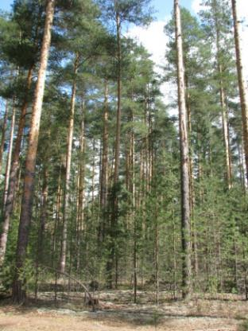 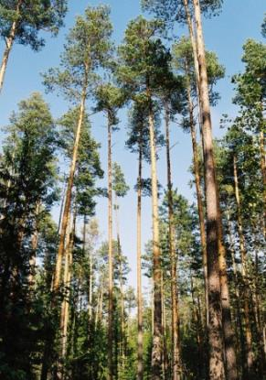

**Место расположения объекта на карте (квартал 87)**

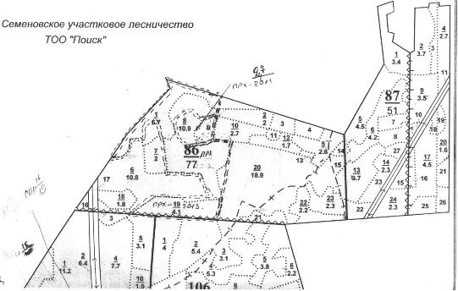

**Приложение №2**

**Сбор шишек с плюсовых деревьев сосны с привлечением техники**

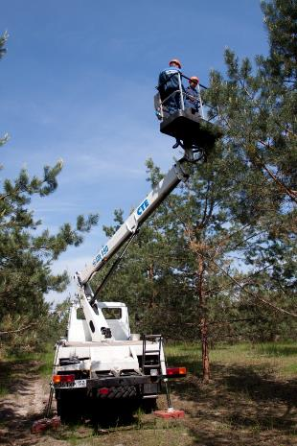 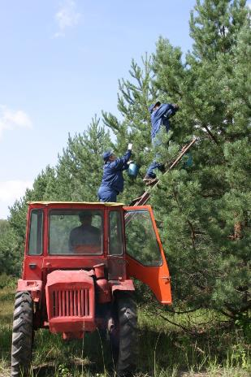

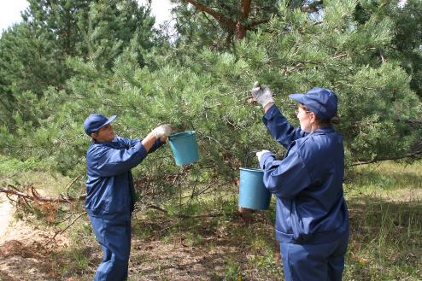

**Приложение №3**

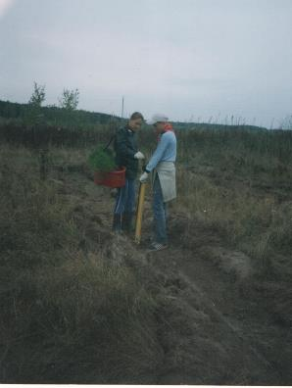 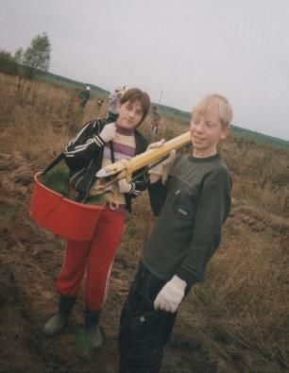

**Посадка сосенок учениками МБОУ «Школа №1» в 2007 году**

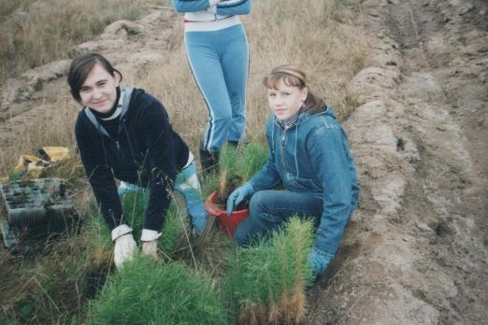

**Приложение №4**

**Специалисты Семёновского лесхоза:**

Руководитель - Захаров Евгений Владимирович,

заместитель – Леонтьева Наталья Владимировна,

главный специалист - Яшин Сергей Павлович

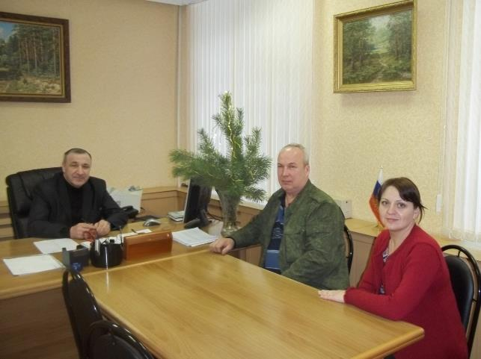

**Приложение №5**

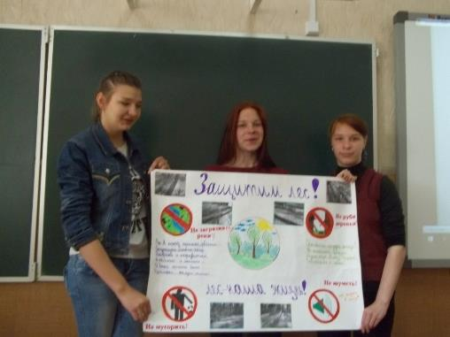

**Участники экологической акции по очистке леса**

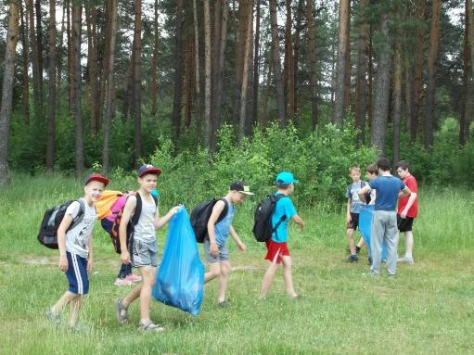

**Приложение №6**

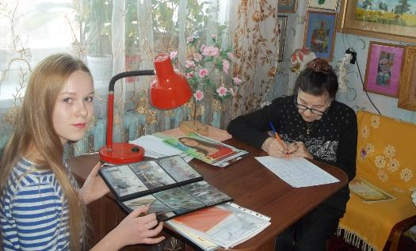

**В гостях у Лидии Семёновны Шапошниковой**

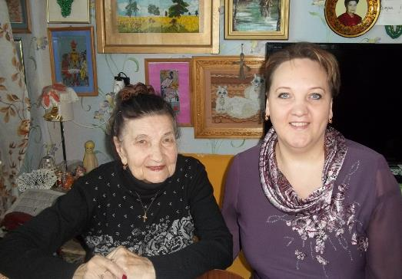

**Приложение №7**

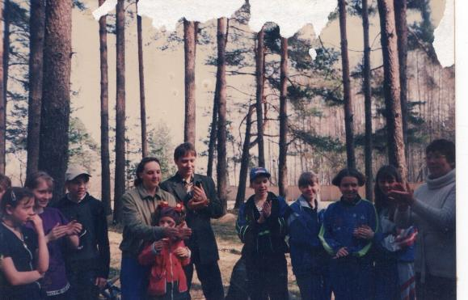

**Участники экологической акции 1999 года.**

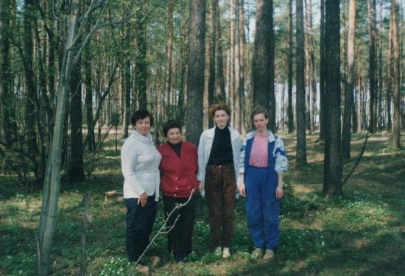

**Приложение № 8**





**Изготовление информационных щитов**

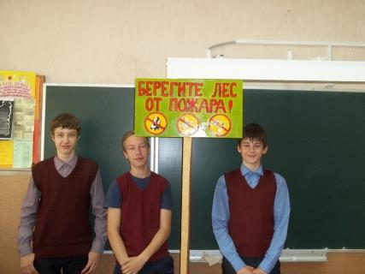

**Приложение № 9**

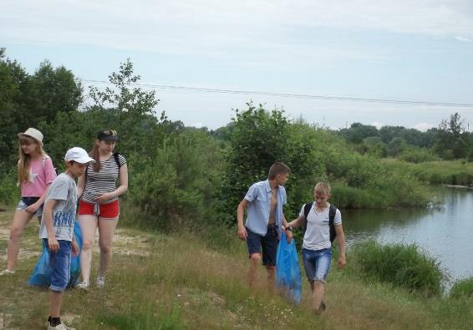

**Экологическая акция на р.Санохта**

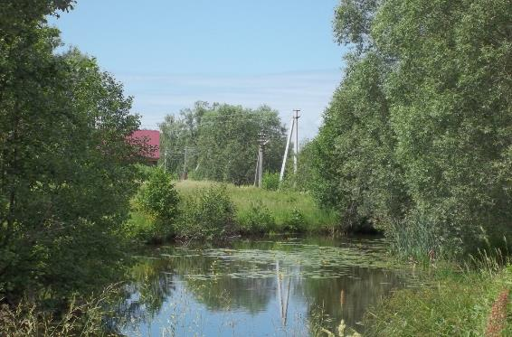

**Приложение № 10**

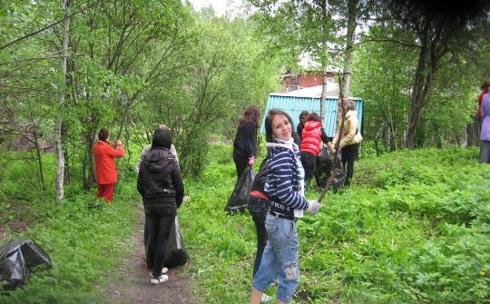

**Экологическая акция у родника «Золотой»**

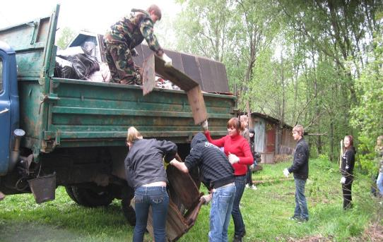

**Приложение № 11**

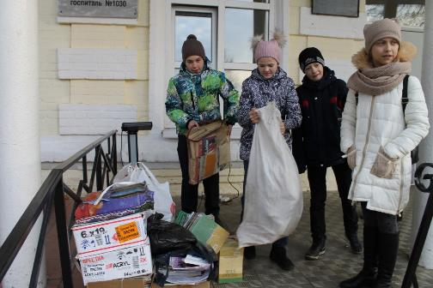

**Сбор макулатуры**

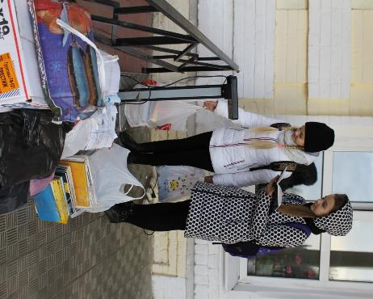

**Приложение № 12**

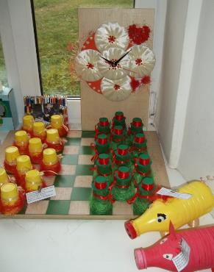 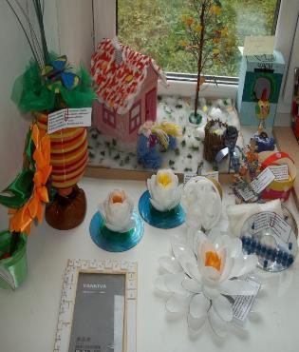

**«Вторая жизнь ненужных вещей»**

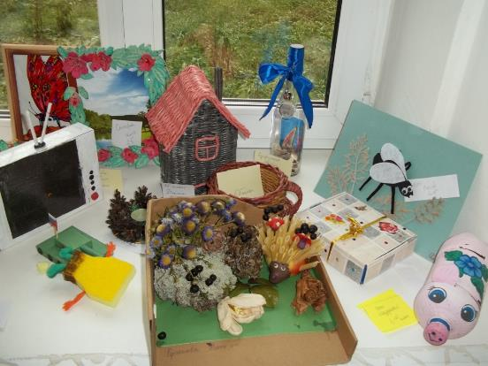

**Приложение № 13**

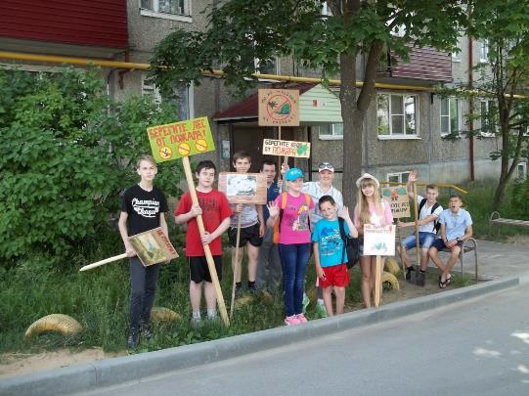

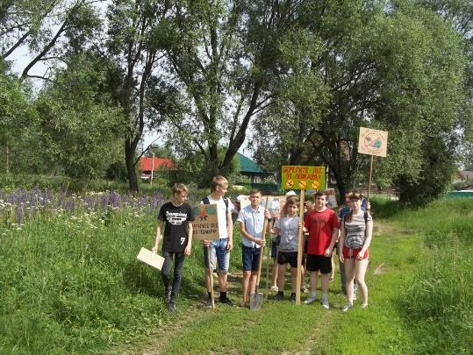

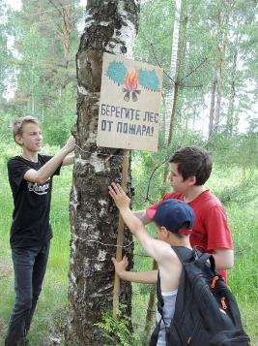 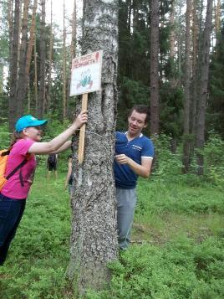

**Участники экологической акции «Чистый лес начинается с тебя»**

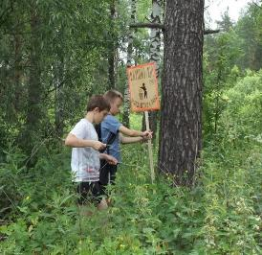 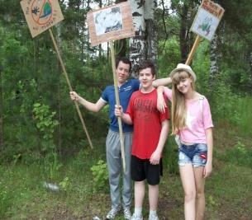

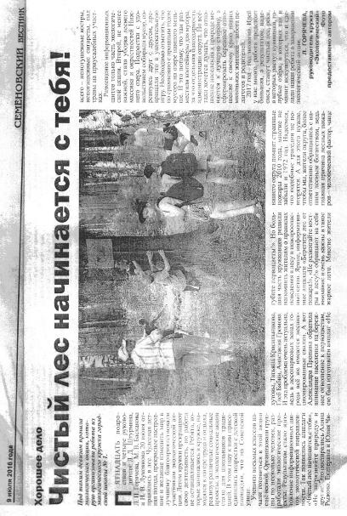 **Приложение № 14**

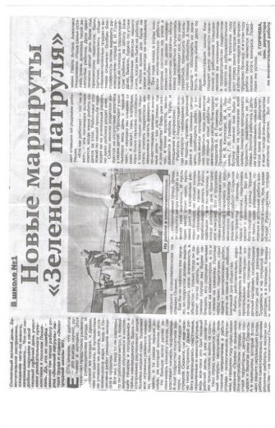

**Заметки в газете «Семёновский вестник»**

**Приложение № 15**

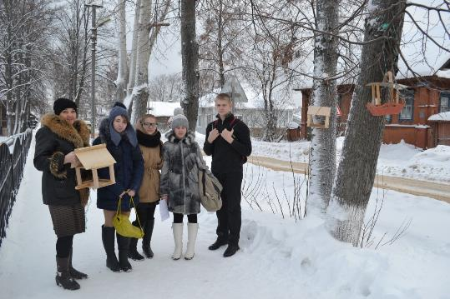

**Кормушки были изготовлены самые разные и даже съедобные,**

**их сделала Сорина Алина**

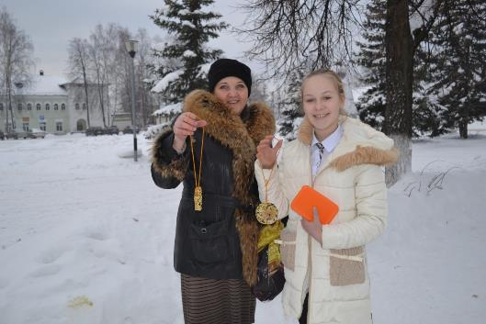

**Приложение № 16**

**На финале областного конкурса «Экологическая мозаика**

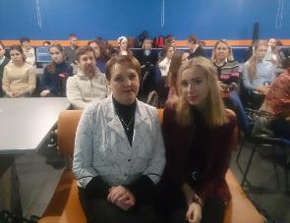 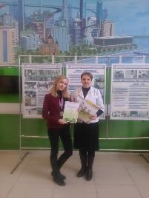

**Проведение всероссийского урока «Хранители воды»**

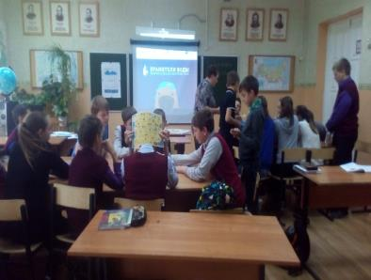

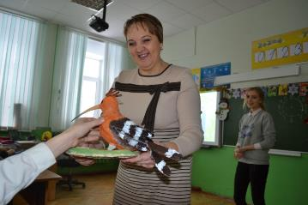

**Занятие «Удод- птица года 2016»**

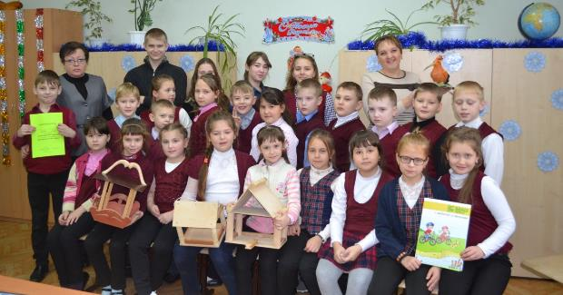 **Приложение № 17**

**Сделано многое, хочется сделать ещё больше**

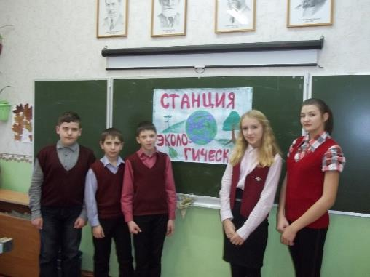

**Приложение № 18**

## Любите ли вы природу?

1. **2017 год объявлен годом………………..?**

**3. Какие памятники природы имеются в г.о. Семеновский?**

**4.Вы принимали участие в экологических акциях?**

**5. В каких именно экологических акциях принимали участие?**

**6. Хотели бы вы принять участие в природоохранной деятельности?**